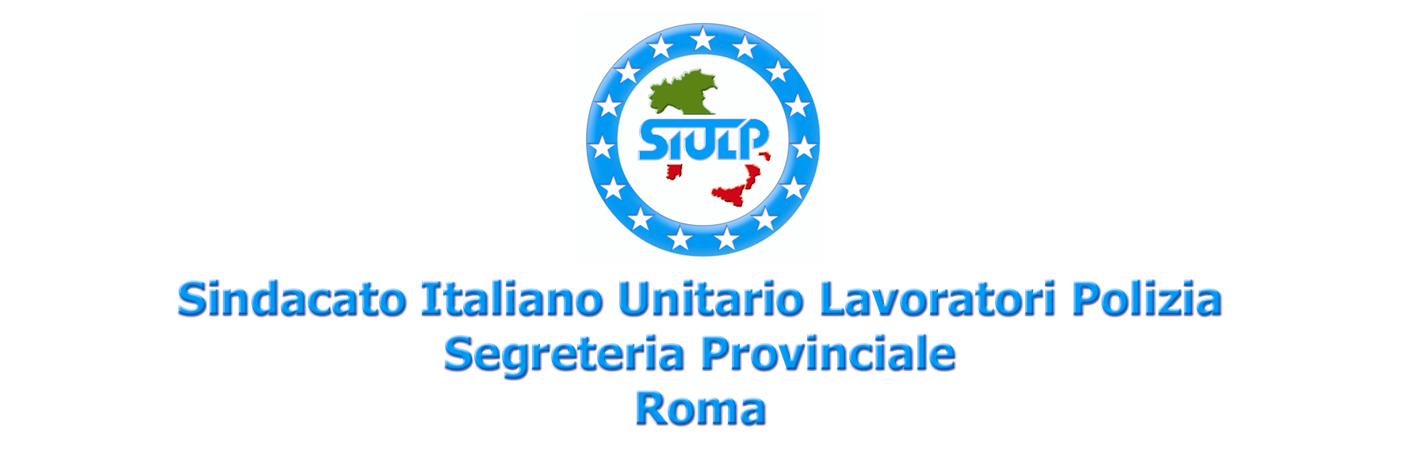

Al Dottor Pasquale Piscitelli
Direttore dell’Ufficio per l’Amministrazione
Generale del Dipartimento della Pubblica Sicurezza
Ministero dell’Interno - Roma
p.c.
Al Signor Oronzo Cosi
Segretario Generale Nazionale SIULP
Via Vicenza, 26 Roma
Prot. 67/02

Oggetto :Ufficio Speciale della P.S. c/o il Ministero del Lavoro - Gravi Problematiche –

Egr. Dottore,
l’Ufficio di Polizia presso il Ministero del Lavoro a seguito dell’entrata in vigore del D.P.R. del 22-3-2001 n. 208 è stato soppresso nella sua denominazione originaria di Ispettorato Generale della P.S. , quindi provvisoriamente declassato ad Ufficio Speciale di P.S. in attesa di una sorte migliore o di un definitivo smantellamento .
In questa fase di stallo, che permane ormai da circa un anno, si riscontra da una parte che l’Ufficio Speciale di P.S. continua , di fatto , a svolgere le funzioni di vigilanza e di presidio alle sedi del Ministero, con servizi e turni che questi obiettivi impongono. Dall’altra la conseguente difficoltà a gestirli a causa della sopravvenuta carenza d’organico ,effetto del DPR in parola che ne ha sancito il declassamento .
A riprova di quanto evidenziato, si segnala che l’’organico da quarantacinque unità iniziali è sceso a trentasei , in quanto gli Agenti Ausiliari Trattenuti sono stati inviati al corso di formazione per l’immissione in ruolo, gli aggregati ed i trasferiti a tutt’oggi non sono stati avvicendati .
Tutto ciò è accaduto mentre, nel corso delle ultime due Legislature, si moltiplicavano le sedi del Ministero, diventate attualmente tre con le nuove aperture di via Fornovo e di via Veneto, in aggiunta a quella di via Flavia , già unica sede del Ministro e dei quattro Sottosegretari di Stato .
Attualmente la sede Ministro è collocata nel palazzo di via Veneto, mentre le sedi di due Sottosegretari in uno stabile di via Fornovo, e gli altri due Sottosegretari in un locale di via Flavia, mentre il personale della Polizia di Stato, dimezzato, deve spaccare il capello per rincorrere le derive del Ministero del Lavoro.
Questa O.S. evidenzia che con l’attuale organico a disposizione si possono appena garantire i livelli minimi di sicurezza e che comunque sono assolutamente insufficienti per garantire un adeguato standard di sicurezza delle tre sedi ministeriali .
Si segnala inoltre che nella sede del Ministro di via Veneto, appena due unità per ogni turno lavorativo garantiscono il servizio di vigilanza continuativa nell’arco delle 24 ore , andando ad incidere sugli altri due obiettivi che vedono soppressi i turni serali , notturni e festivi , che peraltro risultano essere sedi strategiche di delicate vertenze con le parti sociali interessate , anche da manifestazioni che quotidianamente affollano il perimetro del palazzo e che potrebbero, a volte , celarsi malintenzionati .
Il S.I.U.L.P. segnala altresì che gli organi preposti abbiano sottovalutato quantomeno l’importanza e l’attenzione che deve avere un Dicastero di così elevata rilevanza per il Paese , considerato che è sede di confronto tra le Delegazioni di Parte Pubblica e le Parti Sociali per quanto concerne tutte le questioni inerenti il lavoro , le pensioni, l’occupazione , i rinnovi contrattuali , ecc. .
Il S.I.U.L.P. fa infine rilevare che fino a questo momento i colleghi hanno tenuto alto con il proprio senso di responsabilità e con un elevato attaccamento al dovere assicurando l’adeguata sicurezza della struttura con non pochi sacrifici individuali .
Questa O.S. evidenzia inoltre che il Dipartimento della P.S. , fino ad oggi non ha dato alcuna risposta concreta alle problematiche inerenti i disagi e le discrasie segnalate , relativamente all’abbassamento dei livelli di sicurezza che si incuneano in un periodo dove le tensioni ed i conflitti sociali si inaspriscono sempre più e che vedono proprio il Ministero del Welfare al centro di tutte queste conflittualità .
il S.I.U.L.P. chiede pertanto all’Amministrazione Centrale una concreta e doverosa risposta , riguardo l’effettiva sopravvivenza dell’Ufficio Speciale di P.S. in argomento .
In attesa di un cortese e sollecito cenno di riscontro , l’occasione mi è gradita per porgere distinti saluti
Roma 30 gennaio 2002

IL SEGRETARIO GENERALE PROVINCIALE

Michele ALESSI

